创建“周·邓班”

申
报
材
料

浙江同济科技职业学院水利工程14-03班
二○一四年——二○一五年


争创“周恩来、邓颖超班”计划
- 博观约取篇

多彩班会课
- 学风建设主题班会
- 学会感恩主题班会
- 心理活动主题班会
- 批评与自我批评
- 我的中国梦主题班会

- 严于律己篇

基本信息汇总
- 班级简介
- 班级制度
- 德育考核内容标准
- 入党情况
- 德育考核成绩

学风建设汇总

- 考勤统计
- 我们的学习家园
- 文明寝室建设
- 成绩及荣誉

二、厚积薄发篇
- 周恩来资料
- 邓颖超资料
- 观伟人影片
- 周邓读书会
- “周邓”启动仪式
- 踏过他们留下的脚印

精彩活动集
- 秋游九溪
- 相约篮球
- 圣诞联谊宴
- 运动生命—晨跑
- 小小志愿者
- 五天实习与认识

争创“周恩来、邓颖超班”计划
学院开展争创“周邓班”活动，全院掀起了一股“学习为人细想弘扬伟人精神”之风。周恩来为中华的崛起奋斗了一生。他在长达半个世纪的革命实践中锻造出的高尚人格魅力一直感召后人。他身体力行地诠释着完美忠贞与纯粹。学习周恩来总理的伟大精神，是中国传统美德与共产党原则的美丽结合，带给我们宝贵的启示和教育。对作为新时代接班人的我们有着重大的现实意义和历史意义。
为了能争取到这种殊荣，我们班贯彻落实学院思想宗旨，我们班制定以下计划：
·启动仪式：在辅导员程静及班主任徐红键的指导下，我班“周恩来班、颖超班”创建正式拉开帷幕。
·创建活动
活动一：寻找关于周邓两位伟人的事迹资料
对象：班长，副班长，学习委员
活动二：弘扬伟人精神传播周邓文化
对象：
活动三：周邓知识竞赛活动
对象：全体同学
活动四：出有关周邓班的黑板报
对象：宣传委员
活动五：组织同学观看周恩来电影
对象：全体同学
活动六：在班里宣传周邓精神
对象：全体同学
活动七：缅怀伟人参观周恩来纪念馆
对象：全体同学、团支书、团委会学生干部责任

- 基本信息汇总
班级简介
水利1403班是一个由42名同学组成的团结、努力的班集体。每个班级分子都在良好的学习、生活环境中充实自己并完善集体。我们班是以阳光活力为前提进行课程学习的积极向上的班级。我们重视班成员的心理、身体等各方面的健康。我们班每个成员都充满活力与激情，在这样的环境中，我们都可以很好地展现自身的长处和优点并将不足之处再加强化。在第一学期的期末考中，全班成员都认真备考，发挥了超乎平时的水平。我们水利1403班是一个全班人都一心向着更好方向发展的，有着向上动力的先进班集体。水利1403班正带着它的全体成员向越来越好的方面发展。
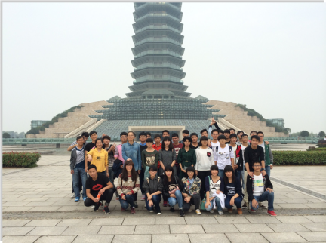

班级、德育导师、班主任基本情况

班级人数 42 |  | 男生29 |  |  | 女生13
团员42 |  | 推优2 |  |  | 入党积极分子3
班主任 |  | 徐红健 |  | 德育导师 |  |  | 王颖
班干部名单
职 务 | 姓 名 |  | 性 别 | 职 务 |  | 姓 名 |  | 性 别
班长 | 朱婷婷 |  | 女 | 副班长 |  | 徐杰华 |  | 男
团支书 | 何世燕 |  | 女 | 组织委员 |  | 陈昱羊 |  | 女
宣传委员 | 肖尔烈 |  | 男 | 生活委员 |  | 罗晓珍 |  | 女
学习委员 | 王子琳 |  | 女 | 文艺委员 |  | 应尧均 |  | 男
心理委员 | 沈潇翔 |  | 男 | 体育委员 |  | 戴鑫炜 |  | 男

寝室长
E602寝室长 | 包琪涵 | E603寝室长 | 戴鑫炜
E604寝室长 | 梁南峰 | A2 740寝室长 | 金颖
E605寝室长 | 宋银银 | A2 742寝室长 | 叶蔚然
E606寝室长 | 徐杰华 | A2 738寝室长 | 黄佳祺
E607寝室长 | 朱凯飞

寝室成员
严钟菲 | 742 | 吴杉杉 | 606 | 包琪涵 | 602
叶蔚然 | 742 | 肖尔烈 | 606 | 陈利伟 | 602
余昊钰 | 742 | 徐杰华 | 606 | 陈仁辉 | 602
袁 圆 | 742 | 徐腾波 | 606 | 陈旭峰 | 602
朱婷婷 | 742 | 应尧均 | 606 | 成坚航 | 602
金 颖 | 740 | 余宏宇 | 606 | 黄 磊 | 604
罗晓珍 | 740 | 沈潇翔 | 605 | 蒋伟锋 | 604
王子琳 | 740 | 宋银银 | 605 | 梁南峰 | 604
陈昱羊 | 738 | 汤哲晖 | 605 | 刘宇辉 | 604
何世燕 | 738 | 汪启铭 | 605 | 毛科证 | 604
林家佳 | 738 | 王康宇 | 605 | 彭登乐 | 604
黄佳祺 | 738 | 仇广义 | 603 | 张启楠 | 607
黄 薇 | 738 | 戴鹿城 | 603 | 朱凯飞 | 607
官候臣 | 715 | 戴鑫炜 | 603 | 朱振波 | 607
班级制度

一、团支部
团支部书记：负责召开团支部会议，传达党组织和上级组织指示，研究安排团支
部的工作，将支部工作中重大问题提交支部会议讨论；了解掌握团
员青年的思想、工作、学习和生活等情况，发现问题及时解决，做
经常性的思想工作；检查支部的工作计划、决议的执行的情况；抓
好团支部的自身建设，认真学习，按时开好生活会，充分发挥集体
领导作用，督促和帮助各个委员分管的工作。

组织委员：掌握青年积极分子的情况，负责对积极分子进行教育和考察，具体
办理接收新团员的手续；了解青年团员的思想、工作情况，建议支
部队团员进行表扬，奖励或批评、处分；检查和督促搞好团组织生
活；做好推优工作，团员统计，团员团籍注册等日常生活管理工作，
按时收缴团费。

宣传委员：了解团员青年思想的总体要求，提出宣传工作意见，拟定和提出学
习计划和建议；组织团员青年学习政治理论，时事政策，团的基础
知识等；更具党组织的批示和团组织的决议，在各项工作中开你展
宣传鼓励工作；针对团员青年的思想状况，组织各种形式的教育，
文体及社会实践活动；负责班级信息反馈工作。

二、班委会
班 长：对班级工作全面负责，以身作则，负责制定班级工作计划；团结班委，
指导和协助其他班委开展工作；凝聚同学，组织班级同学积极参加院、
系的各项活动，维持本班的纪律，搞好班级建设；配合班主任和团支部
做好本班学生的思想政治工作，发挥联系学校、老是和学生之间的桥梁
纽带作用；主持召开班委会会议，讨论改进班级工作；定期向班主任会
报班级情况，提出意见和意见，做好班级的总结工作。

副班长：协助班长抓好全班各项工作；负责学生处勤劳的登记以及班级公物保管
工作；有固定教室的班级需负责班级卫生工作；班长不在时代理班长。

心理委员：负责收集班级同学的心理健康信息，掌握本班同学心理健康状况，并
向班主任、辅导员做定期汇报；以适当形式开展心理健康知识的宣传，
促进本班学生心理素质的提高；对本班有心理问题的同学开展之适宜
的相关工作，并及时报告班主任、辅导员；对性格孤僻、家庭情况复
杂、经济贫困、纪律观念淡薄、学习困难的同学要给予特别关注和帮
助，如发现有异常情况须及时报告班主任、辅导员，并同院心里咨询
中心联系。

学习委员：掌握全班同学的学习情况，及时向任课老师反映学习中的问题以及学
生对老师教学的各项建议，配合协助任课老师搞好教学工作；组织学
习经验交流，解决同学学习中的困难，不断提高全班同学的学习积极
性；传达学校有关教学方面的通知精神；组织开展各项科技和与学习
有关的课外活动。

生活委员：负责班级生活方面的工作，关心同学生活，了解同学在生活方面的意
见和要求，及时向班主任、辅导员反映；及时了解和掌握全班同学的
家庭经济状况，帮助生活困难学生，并及时反映；负责班费的收支管
理，并定期向同学公布班级公布班级经费的收支账目。

文艺委员：发动和组织全班同学积极参加课余文化娱乐活动，发现和培养文化娱
乐骨干负责班级文艺活动，组织班级同学排演文艺节目，参加学校的
各类文娱活动;安排好重大节日的庆祝、联欢活动。

体育委员：协助体育老师上好班级的体育课；认真组织班级同学参加院、系各类
的体育比赛；负责组织、带队参加学院运动会；组织班级同学进行业
余体育锻炼和参加体育达标活动。

寝室长：制定卫生值班表，负责监督寝室卫生打扫的质量；积极配合宿舍管理人
员的检查，禁止陌生人员进入寝室，有可疑情况应及时上报；及时登记
本寝室成员请假及外出情况并及时反映汇报；按揭，融洽寝室成员的关
系，创造和谐的寝室气氛和浓厚的学习气氛；留心寝室成员的思想，学
习以及生活情况，如有问题，及时汇报并帮助解决。
德育考核内容及标准

为了公平、客观的衡量学生在校期间的综合表现，增强学生遵章守纪意识，培养学生形成良好的道德品质和文明的行为习惯，建立在学院德育考核办法的基础上，结合水利系学生管理工作的要求制定本细则。
学生德育考核采用量化的方式进行。每位学生的德育考核成绩基础分为70分，在此基础上，由各级考核小组根据学生的日常行为及表现和本办法规定的德育考核内容及加分或减分标准对学生进行考核并如实记录，学生每学期末最终的累积成绩为该学期的德育成绩。学生德育考核成绩采用五级分制记载。即优秀（90-100)，良好（80-89），中等（70-79），及格（60-69），不及格（59分及以下）。
学生德育考核从每学期开学第一周开始，截止到学期结束，每月汇总一次，每学期总评一次，并在班会上进行通报。班级德育考核小组由班主任任组长，团支部及班委会干部为成员。实施德育考核必须坚持客观、公正、民主、公开的原则。

一、寝室考核
- 获得三星级的寝室成员每人加2分，三星级以上每人加3分，连续获得3次以上三星级的寝室成员每人加4分/次。
- 各级部门检查中或寝室月考核中不达标寝室，寝室成员每人减3分/次，取消资格寝室，寝室成员每人减4分/次。
- 积极参与学院及系部组织的寝室文化活动，寝室成员每人加1分/次，活动中获奖寝室成员每人加2-5分。
- 禁止在公寓楼吸烟，检查人员若发现有人吸烟或寝室有烟头，吸烟者减5分，不能提供吸烟者名单，该寝室每人扣2分/次。
- 晚归者减1分/次，夜不归宿、留宿非本寝室成员者减2分/次。

二、纪律考核
- 在早、晚自修中，迟到早退者减0.5分/次，未到者减1分/次。
- 一律不准带早餐、穿拖鞋进入教室，违者减1分/次。
- 积极参加学院、系组织的集体活动在活动中表现突出者加2分/次。
- 上课手机响起影响课堂纪律者减1分/次。
- 在教室抽烟者减5分/次，在厕所抽烟被纪检部抓到者减10分/次。

三、其他考核
- 积极参与志愿者活动的加1分/次，参加院、系组织的讲座、学术交流等活 动的加0.5分/次。
- 班级中主要参与出黑板报者加0.5分/次，黑板报经系里推荐到学院参加评比的，参与者每人加1分/次，学院评比中获得一、二、三等奖的，参与者每人分别加4、3、2分/次。
（3）学生干部工作态度不认真，出现失误者，视情节轻重减1-2分/次，学生干 部在一学期内累计减分达10分者，给予通报批评，并免去干部职务。

入党情况
中国共产党是中国工人阶级的先锋队，同时是中国人民和中华民族的先锋队，是中国特色社会主义事业的领导核心，代表中国先进生产力的发展要求，代表中国先进文化的前进方向，代表中国最广大人民的根本利益。因此，我班同学在进入大学之初便主动书写入党申请书，主动向党组织靠拢，跟上党组织的步伐。志愿做一名优秀的与时俱进的大学生。
在平时的生活学习中同学们时刻牢记身为一名先进大学生的责任，自发组织了了晨跑等各种活动锻炼身体的同时也提升了自身的素质。同学之间互帮互助，提高了班级总体成绩。
第一学期，通过大家的努力班级总体精神面貌积极向上争取想住址靠拢。第二学期，我班光荣的被评上优秀团总支。与此同时，何世燕被评上优秀团干部，陈昱羊林家佳和黄佳祺被评为优秀团员。
如下是班级团情统计表等基本情况：
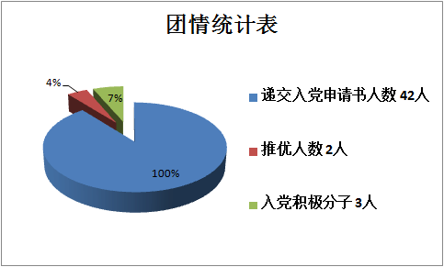

推优入党 | 何世燕 | 陈昱羊
入党积极分子 | 何世燕 | 陈昱羊 | 林家佳
优秀团干部 | 何世燕
优秀团员 | 陈昱羊 | 林家佳 | 黄佳祺

德育考核成绩
我校全面贯彻落实上级文件精神，按照上级教育部门和学校德育工作“育人为本，德育为先”的要求，坚持以人为本，全面发展，坚持以爱国主义、集体主义、社会主义教育为主线，以行为规范、生活规范、学习规范为重点，围绕校园文化建设，积极开展各类主题教育活动，使学生学会做人，学会求知，学会生活，学会劳动，学会健体，学会审美，努力培养举止文明、日常礼仪、品德优良、心理健康且富有创新精神的一代新人。

2014第一学期德育成绩综合统计
等级 | 优秀 | 良好 | 不及格
人数 | 40 | 41 | 0
百分比 | 97% | 100% | 0%

2014-2015学年第一学期水利系水利1403班 德育考核总分
姓名 | 德育总分 | 等级 | 姓名 | 德育总分 | 等级
包琪涵 | 96 | 优秀 | 宋银银 | 94 | 优秀
陈利伟 | 92 | 优秀 | 汤哲晖 | 92 | 优秀
陈仁辉 | 92 | 优秀 | 汪启铭 | 92 | 优秀
陈旭峰 | 94 | 优秀 | 王康宇 | 92 | 优秀
陈昱羊 | 114 | 优秀 | 王子琳 | 96 | 优秀
成坚航 | 92 | 优秀 | 吴杉杉 | 93 | 优秀
仇广义 | 93 | 优秀 | 肖尔烈 | 97 | 优秀
戴鹿城 | 94 | 优秀 | 徐杰华 | 99 | 优秀
戴鑫炜 | 100 | 优秀 | 徐腾波 | 95 | 优秀
何世燕 | 114 | 优秀 | 严钟菲 | 88 | 良好
黄佳祺 | 99 | 优秀 | 叶蔚然 | 93 | 优秀
黄 磊 | 92 | 优秀 | 应尧均 | 95 | 优秀
黄 薇 | 101 | 优秀 | 余昊钰 | 90 | 优秀
蒋伟锋 | 92 | 优秀 | 余宏宇 | 93 | 优秀
金 颖 | 94 | 优秀 | 袁 圆 | 91 | 优秀
梁南峰 | 92 | 优秀 | 张启楠 | 90 | 优秀
林家佳 | 92 | 优秀 | 朱凯飞 | 94 | 优秀
刘宇辉 | 95 | 优秀 | 朱婷婷 | 93 | 优秀
罗晓珍 | 96 | 优秀 | 朱振波 | 90 | 优秀
毛科证 | 91 | 优秀 | 沈潇翔 | 94 | 优秀
彭登乐 | 93 | 优秀

学风建设汇总

考勤统计

学风关系到一个学校的面貌，一个好的学校，有一个好的学风，学风是学校的灵魂。全班同学在开展学风建设班会之后认真展开了学风检查活动。学习委员在课间对同学们进行不定时的点到，查出没到的同学，班委配合老师一起监督学生的上课考勤情况，并且及时的反馈。

以下是我班出勤率统计表：
正课出勤率 | 出勤率100%，无无故缺席者
自修课出勤率 | 出勤率100%，无无故缺席者
违规违纪方面 | 严格遵守校纪校规，无人受处分

我们的学习家园
班级是学生生活的重心，它是知识的集散地，是人格的熏陶园，是心灵的归宿点。班级文化环境对学生的教育、学习、成长起着不可估量的作用。因此，我们很重视班级文化环境的布置，努力给同学们营造浓厚的墨香、书香气氛。
班级文化环境的布置，坚持经济实用、美观大方的原则。 舒适整洁的班级环境能够让同学们更好地学习和生活，教室中的环境建设渗透着一个班级的文化氛围，折射出班级的阳光向上和文化底蕴。
我们班班级布置共分为信息栏、照片墙、水利资讯栏、心理角、周邓角、图书角等六个板块。班级布置采用分工制，负责人负责布置、更新自己所管理的板块，一方面确保了信息的实时性，另一方面也为班级贡献了自己的一份力。为此，我们还选出一名责任心较强的同学，负责图书角的管理和保护工作。

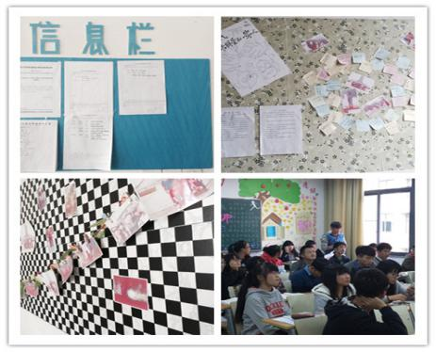
（班级环境布置部分图）

文明寝室建设
宿舍是大学生联系最紧密，交流最频繁的场所之一。宿舍也是共同的家，应共同呵护，营造温馨的家。全体参与，接受教育，共同探讨，达成共识：自立、自信、自强，共建和谐文明宿舍，共建先进文明班集体，创美好未来。

2014年第一学期每个月三星级情况
10月份 | 90%
11月份 | 100%
12月份 | 100%
1月份 | 100%

比学赶帮超
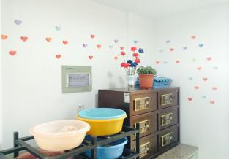
学生寝室是大学生学习、生活的主要阵地，也是建立和谐人际关系的基础，良好的寝室文明氛围是大学生学习、生活的重要保障。大学寝室的矛盾层出不穷，关键不在于大学生不愿意与人友好相处，而在于因为性格、习惯等方面的不协调造成的误解，在于沟通不畅和不懂得注意细节给室友造成的影响。
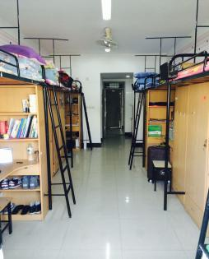
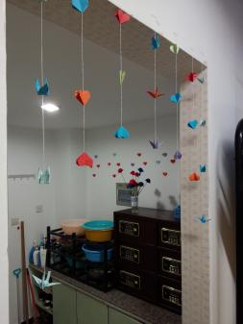
为此，我们倡导寝室文明，创建温馨舒适、文明和谐、健康向上的寝室环境，从而培养学生“自我教育、自我管理、自我服务”的能力，引导大学生认识大学时代的使命、追求与理想，展现大学生自强不息、团结协作、乐于奉献、开拓创新的精神风貌，从而促进大学生成人、成才、成功。
在我班极力倡导之下各个寝室相处融洽，在业余之时相约篮球场，学习之时互帮互助，同时又相互竞争你追我赶形成了良好生活学习氛围。
在2014年第一学期和2015的第二学期中关于寝室文明寝室美化等评比活动层出不穷我班在这方面有着突出表现赢得了“文明寝室”等多个称号彰显我班的团结精神和和谐健康的同学情。
成绩及荣誉

在我班学子上个学期的不断努力下，我班每个人都取得了优异的成绩，上课认真听讲，积极回答老师课上的问题。下课后能做到认真、仔细完成老师布置的作业，并且做到独立完成。对此，各科老师对我班的优良学风表示肯定，在老师与学生的积极配合下，我班学子的学习氛围热情高涨。在争创“周邓班”的环境下，这个学期同学们都更加努力，积极争创，立志成为社会的栋梁。

2014年第一学期各科成绩统计表
姓名 | 体育（1） | 军训（军事理论） | 高等数学 | 大学英语1 | 大学生心理健康教育 | 水利工程制图 | 水利工程概论 | 工程力学 | 环境评价与水质监测 [2]
包琪涵 | 80 | 及格 | 78 | 60 | 92 | 83 | 76 | 80 | 82
陈利伟 | 82 | 及格 | 85 | 68 | 90 | 81 | 70 | 71 | 76
陈仁辉 | 82 | 及格 | 81 | 87 | 92 | 77 | 75 | 60 | 81
陈旭峰 | 78 | 及格 | 89 | 93 | 93 | 88 | 85 | 75 | 82
陈昱羊 | 90 | 及格 | 90 | 92 | 96 | 91 | 76 | 80 | 81
成坚航 | 76 | 及格 | 85 | 89 | 92 | 75 | 81 | 80 | 79
仇广义 | 78 | 及格 | 95 | 88 | 95 | 79 | 83 | 86 | 74
戴鹿城 | 60 | 及格 | 79 | 87 | 91 | 78 | 78 | 80 | 77
戴鑫炜 | 82 | 及格 | 80 | 77 | 94 | 74 | 76 | 65 | 76
何世燕 | 75 | 及格 | 90 | 85 | 95 | 85 | 70 | 75 | 80
黄佳祺 | 88 | 及格 | 82 | 86 | 92 | 89 | 78 | 75 | 82
黄磊 | 78 | 及格 | 93 | 83 | 93 | 80 | 85 | 82 | 84
黄薇 | 72 | 及格 | 92 | 89 | 91 | 84 | 65 | 61 | 75
蒋伟锋 | 81 | 及格 | 90 | 86 | 89 | 61 | 74 | 85 | 81
金颖 | 82 | 及格 | 83 | 86 | 85 | 80 | 76 | 70 | 79
梁南峰 | 78 | 及格 | 76 | 84 | 87 | 51 | 68 | 61 | 63
林家佳 | 81 | 及格 | 96 | 97 | 92 | 82 | 77 | 92 | 81
刘宇辉 | 87 | 及格 | 83 | 73 | 92 | 85 | 77 | 80 | 93
罗晓珍 | 79 | 及格 | 74 | 96 | 90 | 83 | 74 | 70 | 74
毛科证 | 73 | 及格 | 74 | 53 | 92 | 15 | 58 | 61 | 68
彭登乐 | 82 | 及格 | 79 | 81 | 93 | 73 | 60 | 71 | 71
沈潇翔 | 81 | 及格 | 75 | 91 | 90 | 70 | 76 | 61 | 68
宋银银 | 77 | 及格 | 89 | 85 | 95 | 71 | 61 | 76 | 81
汤哲晖 | 75 | 及格 | 86 | 69 | 93 | 84 | 74 | 85 | 83
汪启铭 | 82 | 及格 | 85 | 75 | 93 | 74 | 78 | 80 | 73
王康宇 | 72 | 及格 | 80 | 78 | 85 | 34 | 57 | 70 | 62
王子琳 | 86 | 及格 | 91 | 88 | 93 | 75 | 73 | 80 | 84
吴杉杉 | 87 | 及格 | 64 | 61 | 93 | 51 | 55 | 48 | 70
肖尔烈 | 84 | 及格 | 64 | 50 | 91 | 46 | 57 | 50 | 70
徐杰华 | 79 | 及格 | 86 | 90 | 94 | 81 | 77 | 73 | 72
徐腾波 | 79 | 及格 | 73 | 65 | 87 | 60 | 60 | 60 | 82
严钟菲 | 35 | 及格 | 87 | 85 | 91 | 71 | 68 | 60 | 66
叶蔚然 | 82 | 及格 | 85 | 65 | 90 | 86 | 65 | 70 | 75
应尧均 | 81 | 及格 | 73 | 87 | 93 | 63 | 63 | 60 | 77
余昊钰 | 80 | 及格 | 89 | 92 | 90 | 82 | 70 | 88 | 83
余宏宇 | 65 | 及格 | 60 | 76 | 92 | 38 | 60 | 42 | 75
袁圆 | 75 | 及格 | 82 | 88 | 89 | 78 | 67 | 67 | 75
张启楠 | 77 | 及格 | 81 | 81 | 88 | 61 | 57 | 67 | 72
朱凯飞 | 61 | 及格 | 76 | 87 | 89 | 66 | 64 | 60 | 80
朱婷婷 | 71 | 及格 | 86 | 89 | 90 | 80 | 64 | 70 | 83
朱振波 | 65 | 及格 | 73 | 66 | 95 | 30 | 64 | 60 | 78

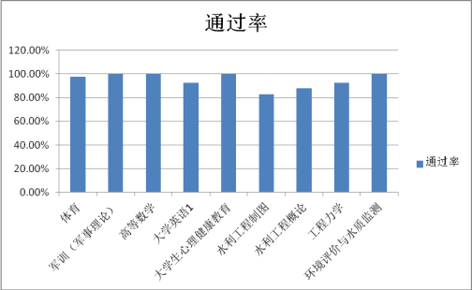
我班英语B级通过率为90%，军事理论的通过率为100%，高等数学的通过率为100%，大学生心理健康教育的通过率为100%，水环境评价与水质监测的通过率为100%体育通过率为98%，英语的通过率为93%，水利工程制图通过率为83%,水利工程概论的通过率为88%，工程力学的通过率为93%。

我们获得的荣誉
- 荣获学院“我们青春飞扬”黑板报评比三等奖
- E602寝室在学院2014级新生军训中荣获“内务优秀寝室”荣誉称号
- 陈昱羊同学在学院2014级新生军训中荣获“军训先进个人”荣誉称号
- 蒋伟锋同学荣获第五届大学生社团巡礼月之“演绎生活，感动你我”心理情景剧大赛一等奖
- 何世燕同学荣获学院第七届大学生艺术节之第二届“我爱我家乡”家
乡代言人风采大赛二等奖
- 金 颖同学荣获学院第七届大学生艺术节之第二届“创意无限”植物
拼图创意大赛二等奖
- 林家佳同学荣获学院第七届大学生艺术节之第二届“创意无限”植物
拼图创意大赛二等奖
- 王子琳同学荣获学院第七届大学生艺术节之第二届“创意无限”植物
拼图创意大赛三等奖
- 朱婷婷同学荣获学院第七届大学生艺术节之第一届“绚烂梦想”三行
“情”书比赛三等奖
- 梁南峰同学荣获学院第七届大学生艺术节之第二届“我的青春、我的 梦”卡贴设计大赛优秀奖
- 蒋伟锋、朱振波、刘宇辉同学荣获学院第七届大学生艺术节之第二届
“那些年我们追过的电影”影视配音比赛团体优秀奖
- 严钟菲同学荣获学院第七届大学生艺术节之第二届“我爱我家乡”家
乡代言人风采大赛优秀奖
- 戴鑫炜同学荣获学院第十五届田径运动会男子乙组铅球第二
- 陈昱羊同学荣获学院第十五届田径运动会女子乙组铅球第五名
- 陈昱羊同学荣获杭州市第四届大众健身大赛腕力王（女子组）第四名
- 何世燕同学荣获杭州市第四届大众健身大赛腕力王（女子组）第六名
- 陈昱羊同学荣获杭州市第四届大众健身大赛平板支撑（女子组）第七
名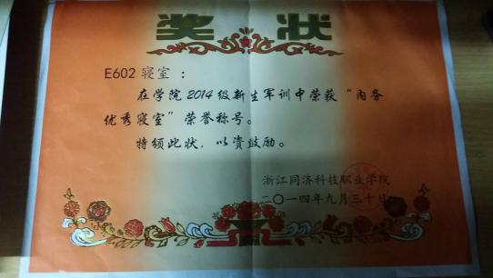

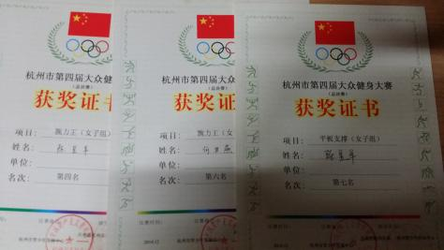

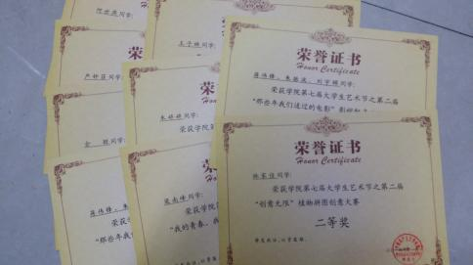

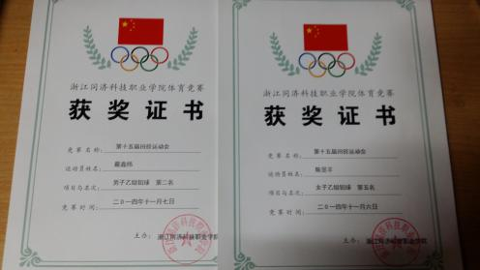

周恩来资料
周恩来（1898-1976），字宇翔，曾用名伍豪等，浙江绍兴人。中国无产阶级革命家、政治家、军事家和外交家，中国共产党和中华人民共和国的主要领导人，中国人民解放军的创建人之一。1917年天津南开学校毕业后，留学日本。1919年回国。五四运动中，在天津组织觉悟社，从事反帝、反封建的革命活动。1920年去法国勤工俭学，发起组织旅欧中国少年共产党。1921年加入中国共产党，任青年团旅欧支部书记、中共旅欧支部领导人。1924年回国。1927年8月1日领导了南昌起义。1949年中华人民共和国成立后，一直担任政府总理，兼任过外交部长，并任中共中央军委副主席，全国政协副主席、主席。是中共第五届中央政治局委员，第六届中央政治局常委，第七届中央政治局委员兼书记处书记， 第九届中央政治局常委，第八届、第十届中央委员会副主席。
周恩来（1898~1976）马克思主义者，无产阶级革命家、政治家、军事家和外交家，中国共产党、中华人民共和国主要领导人之一，中国人民解放军创建人之一，中华人民共和国总理（1949~1976）。原籍浙江绍兴，出生于苏江淮安。1917年在天津南开学校毕业后赴日本求学。1919年回国，9月入南开大学，在五四运动中成为天津学生界的领导人，并与运动中的其他活动分子共同组织进步团体觉悟社。1920年去法国勤工俭学。1921年参加中共共产党，1922年和赵世炎（后来是党的前期重要领导人之一）等组织旅欧中国少年共产党。后任中国社会主义
青年团旅欧支部书记、中共旅欧支部领导人。
文化大革命期间他同林彪、江青集团的破坏进行了各种形式的斗争。在非常困难的处境中为使党和国家还能进行许多必要的工作，为尽量减少文化大革命所造成的损失，为保护大批党内外干部作了坚持不懈的努力。他为实现中美、中日关系正常化和恢复中国在联合国的席位作出了卓越贡献。1972年患膀胱癌后，仍然坚持工作。在1975年的第四届全国人民代表大会第一次会议上，代表中国共产党提出在中国实现工业、农业、国防和科学技术现代化的号召。1976年1月8日在北京逝世。主要著作收入《周恩来选集》。周恩来在20年代与邓颖超结
婚，无子女。
邓颖超资料
邓颖超（1904-1992） 原名邓文淑，祖籍河南光山，伟大的无产阶级革命家、政治家、著名社会活动家、坚定的马克思主义者，党和国家的卓越领导人，中国妇女运动的先驱。
1913年至1920年，先后在北京平民学校、天津直隶第一女子师范学校读书，后在北平师大附小、天津达仁女校任教。
邓颖超青年时代投身革命。1919年五四运动时期，她和刘清扬、郭隆真、张若名等组织天津女界爱国同志会，并参与组织了天津各界联合会。她还和周恩来、马骏、郭隆真等天津学生运动的领导者，共同组织了进步青年团体觉悟社，参与领导天津学生的爱国运动。1923年她参与组织女权运动同盟会直隶支部。 1924年参加中国共产主义青年团，1925年3月转为中国共产党党员，任中共天津地委妇女部长。从此，她确立了为共产主义事业奋斗终生的坚定信念，开始了为中国人民的解放事业和国家的繁荣富强而奋斗的职业革命家生涯。
1925年夏，邓颖超被调到广东，任中共广东区委委员，妇委书记和国民党省党部妇女部秘书等职。她同国民党中央妇女部部长何香凝真诚合作，组织广大妇女投身国民革命。同年8月8日，她和周恩来结婚，从此他们结为终身革命伴侣。1926年，邓颖超在中国国民党第二次全国代表大会上，当选为候补中邓颖超出席国际民主妇联执委会会议
1927年，蒋介石叛变革命后，她从广东到上海，任中共中央妇委书记，在白色恐怖的恶劣环境下，坚持党的地下工作五年。
1932年至1934年，邓颖超转入中央革命根据地，参加党和工农民主政府工作。先后任中共中央局宣传部和组织部干事、中央机关总支书记、中共中央局秘书长、中共中央政治局秘书、中华苏维埃共和国第二届中央执行委员等职。1934年参加二万五千里长征。
观伟人影片，习伟人精神

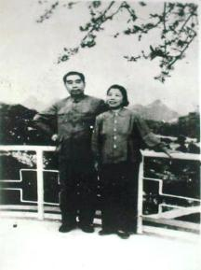
周恩来和邓颖超是中国共产党卓越的领导人，也是举世公认的模范夫妇。他们的爱情和婚姻始终与革命事业紧密相连，经历了几十年也没有任何消减，给后人留下了宝贵的精神财富。研究周恩来和邓颖超的爱情、婚姻与家庭，对于正确处理爱情、婚姻与家庭的关系，为青年一代、党员干部和千万个家庭树立榜样，具有重要的现实意义。 影片也许是另一种可以让人铭记的方式。为了更深一步的了解伟人事迹，学习革命党人的高贵品质，我班特地组织一次“观伟人影片，习伟人精神”的活动。

周邓读书会
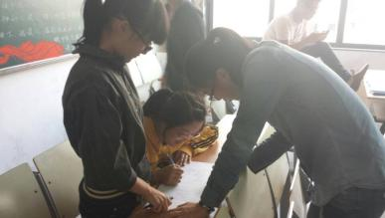
读书会是一种扩展视野、提高生活质量的一种活动。为增加同学对周恩来、邓颖超的了解，我们以“推进读书交流、营造读书氛围”为宗旨，开展搭建读书平台。发挥团队作用，让读书会成为一个文化制高点，成为学习周邓精神的制高点。引导和形成全体同学的学习氛围。
为了传播周恩来邓颖超精神文化， 学习其精神内涵，我们以弘扬“伟人精神”文化为主题，在2014年12月开展了读书会活动，全体同学以小组的形式坐在一起，怀着对伟人的敬佩之心阅读周恩来、邓颖超相关书籍。随后，同学们分享了对周恩来、邓颖超等老一辈无产阶级革命家的认识。让每一位同学们在读书中体会生活的精彩绚烂。

创“周邓”启动仪式

为了积极响应学校号召，形成全班同学的共识。为了让全班同学认识到争创周邓班的深刻意义，增强同学们对争创周邓班的信心。2015年3月19日下午我们在B309教室开展了争创“周恩来班、邓颖超班”启动仪式，并邀请了我系党总支书记胡老师，辅导员程老师和班主任徐老师。
胡书记发表了讲话跟我们讲述了创周邓的目的以及对我们班的要求等。同时跟我们讲述了他对人生的感慨以及他总结出的“三怕”真言。
通过此次启动仪式，同学们都坚定了做一名优秀大学生的决心，坚定了创建周邓班的决心。同时表示将在今后的学习和生活中积极上进，以全新的面貌努力奋斗，共创佳绩。

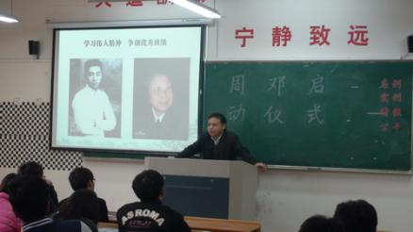
系党总支书记胡海清讲话
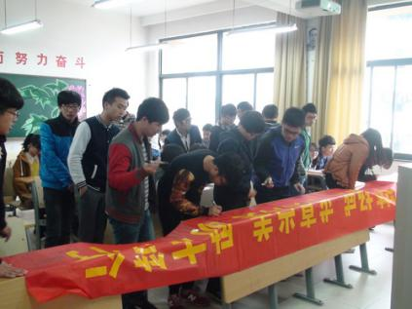
班级同学签名

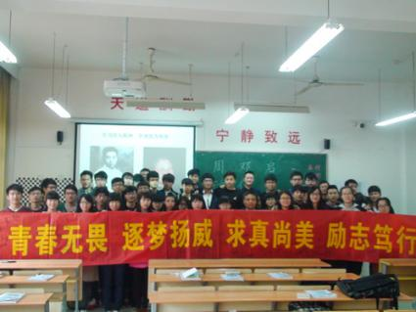
签名横幅合影
踏过他们留下的脚印
为缅怀伟人，弘扬爱国主义精神，增强同学们的历史责任感和使命感，继承和发扬革命精神，在2015年世界水日之际，水利1403班全体同学在班主任徐红健老师的带领下，前往周恩来故居，举行瞻仰活动，同时高举水利系大旗宣传世界水日，展现水利系专业素质。
3月22日是世界第二十三届世界水日，在参观周恩来故居之时也宣传环保节水意识，助力“五水共治”等与我们水利事业息息相关的内容。立志做一名有素质的水利工作者，继承中华名族的优良品德。
此次活动结束后，周恩来总理的崇高品德、光辉人格深深烙印在水利1403班的同学们心中，“学习、学习、再学习”的鼓励也萦绕在同学们脑海中。这也是作为水利工程专业的学生所必须要关注的和执行的。
水利1403班全体团员青年在争创第七届周恩来班、邓颖超班的过程中，将以崭新的面貌、积极的态度努力前行。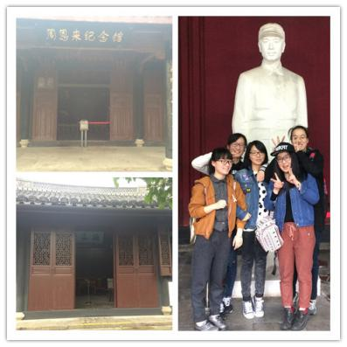
（参观故居照片）

多彩班会课

学风建设主题班会
优良的学风是保证良好学习氛围的重要条件，进一步加强学风建设，增强同学的学习积极性，提高综合素质。建设良好的班风，以良好的班风带动学风。我班开展了以“除邪气 正学风 促学习”为主题的班会。让同学们认识到自身的不足，不断从各方面完善自己，努力学习，团结向上，营造良好的班级环境，促进班风学风建设，建设优良学风。

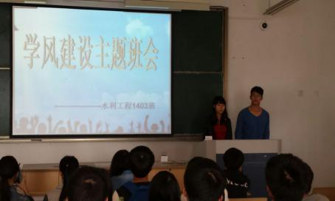
学会感恩主题班会
学会感恩，珍爱自己，善待他人，谦虚宽容。知道孝敬父母和诚实守信是做人的根本，能够尊敬父母和长辈。学会关心、尊重、宽容、理解他人，乐于助人，与人为善。学会与父母平等沟通，正确认识父母对自己的关爱和教育，积极与教师进行有效的沟通，正确对待教师的表扬与批评。
在2014年11月我班开展了一场别开生面的主题班会 。长播放了一段几年前的广告，是一个小孩子端着一盆水给妈妈洗脚的场景。这段视频深深地出动了同学们的心灵。由此联想到自己做得远远不够，而我们的父母却为我们操劳奔波。然后，班长给每位同学发了一张纸条，要求大家把自己最感谢的人和事情记录下来，并且注明如何感恩。然后统一收齐在两个月后发给同学们看是否实现了纸条上的承诺。
两个月后，大家拿到了自己的纸条，脸上满是感动与泪水。
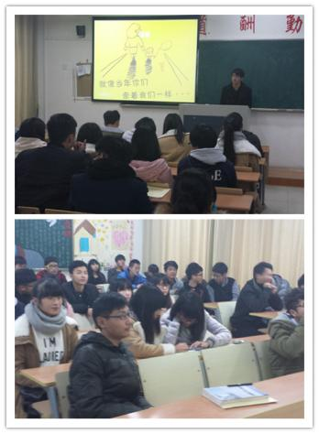
心理活动主题班会
作为大学生一个特殊的社会群体，有着许多各方面的压力，理想与现实的冲突问题，人际关系的处理与学习、恋爱中的矛盾问题以及对未来职业的选择问题等等。增进大学生的心身健康，以积极的、正常的心理状态去适应当前和发的社会环境，因此心理健康课显得尤为重要。水利1403班积极组织各项心理活动，培养同学们的自立、自强、自律的良好心理素质，锻炼社会交往能力。
大家相约田径场，在散漫阳光的漫绿草坪上手牵着手围成一个大圈不管是男生女生，讲过话的还是从未有过交集的同学们，所有的生疏与礼貌都淹没在大家一张张阳光般的笑脸之中。
会后的我们像儿时的伙伴一样，说想说的，做想做的。真正意义上的明白了只要付出一点点行动，多一点的微笑。其实每个人都是可爱的！
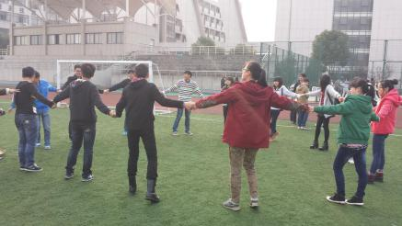

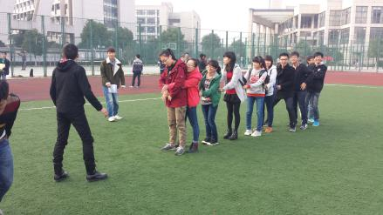
批评与自我批评
3月20日晚，我班举行了“批评与自我批评”主题班会。在主持人给大家看了关于自我反省的短小视频之后，大家纷纷低头深思。身为大学生的我们，并没有为我们的学弟学妹们做好几级的榜样。更多的是在寝室玩游戏，聊些没有营养的话题。从来没有考虑过到底我应该做些什么才能够实现自己的价值。到底我想要做的，想要实现的梦想是什么。给了大家足够的时间反思后，请了思想反思较深刻的同学讲述了自己的不足 以及自己应该如何改正等问题。
此次班会目的在于直视自己的缺点与不足，进行自我剖析，这是进步的必要阶段，并对班级未来发展提出建设性建议和意见，增加班级凝聚力，同学们之间的关系更加融洽。

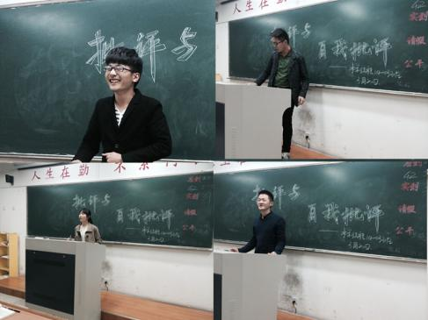

（批评与自我批评）

我的中国梦主题班会

实现中华名族的伟大复兴，就是中华名族近代以来最伟大的梦想，并且这个梦想一定能实现。为此，我班于4月8日晚，在B310教室开展了以“中国梦是国家梦还是个人梦”的辩论赛。为了此次辩论赛，同学们在赛前积极准备，收集资料，为了有备无患，在赛场上展现自己最好的状态。举办辩论赛一方面可以锻炼同学们的临场思维应变能力、团队协作能力，另一方面可以加深同学们对“中国梦”的认识。辩论赛的结果并不重要，重要的是一场辩论赛给我们带来的经验，提升了我们的综合素质，为以后的就业面试积累经验。
通过此次各班组织“我的中国梦之聚焦两会”主题班会，明确了解国家的发展动向以及两会所传达的精神。我们更清楚的了解我国的国情，更好的关注国家的未来。也让我们深刻的知道作为一名大学生，我们更应该以身作则，积极发展自我，对国家的未来做出自己的努力，一起共创美好华外的未来。

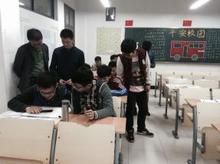
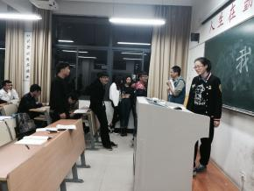
- 精彩活动集
秋游九溪

感受大自然的气息，欣赏一路的美景，减少学习压力的同时保持愉悦的心情。最重要的是：集体秋游，培养大家一起出游的时候注重相互帮助的精神，不仅可以提供一个熟悉彼此的沟通平台，还可以通过一些相互合作的环节提高团体的合作能力，促进彼此之间的感情提高班级的凝结力。
为此，水利1403班的班委组织了此次秋游，在欣赏大自然美丽景色的同时，培养了班级同学之间的情感，一举两得。
在组织委员等班委的组织领导下班级同学们踏上了秋游的路途。自己联系的车，自己买来的食材，自己定好的场地，自己感受到了大自然的亲和力。所有的事情都亲力亲为，所有的欢乐只有自己亲身体会过才能够真正领悟：其实我们认识的看到的太太少太少，学无止境。
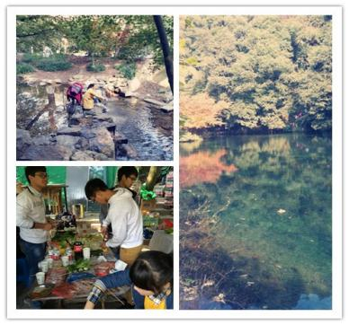
（九溪活动照片）
相约篮球
为丰富同学们的课余生活，缓解同学们的学习压力，增强同学们的体制，增加同学们的团队合作能力及集体荣誉感。我班组织开展班对班篮球友谊赛。班级同学都积极参与，男生在球场上表现勇敢，女生为她们加油助威。本着“友谊第一 比赛第二”的原则此次比赛在和谐的氛围中结束。

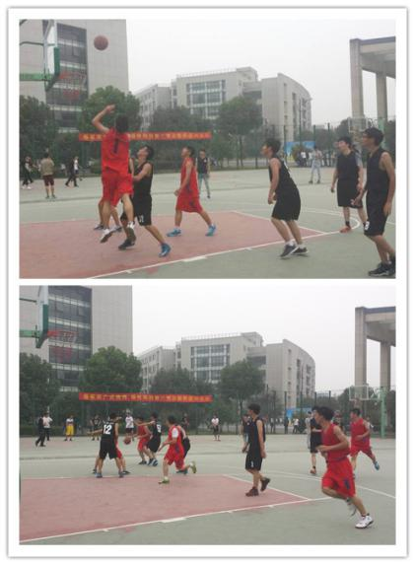

（激烈的篮球赛场）
圣诞联谊宴
为了加强同学们的团队合作精神，增强同学们之间的交流与沟通，同时让平时紧张的学习氛围得到一定的缓解，使同学们的心情得到放松，在以后的日子里更好的学习。水利1403班班委组织开展了以“感受西方文化，学习趣味英语”为主题的圣诞晚会，在放松自己的同时学习西方文化，给同学们一个真正展示自我风采和勇气的舞台。
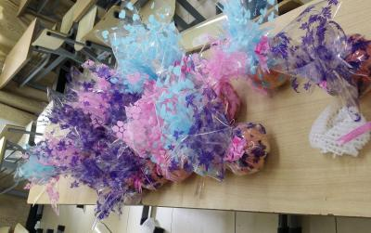
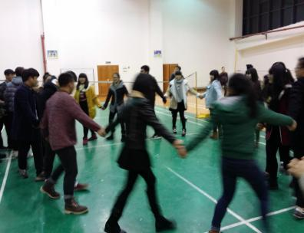
（平安夜主题活动）

享晨跑之乐 拥朝阳之美
为增强同学身体素质，增加团队意识，保持健康的身材，显得更有朝气更精神，因为身体是革命的本钱，在2014年运动会前夕，我们班级开展了“分享晨跑之乐，拥抱阳晨之美”活动。同学们都积极响应，锻炼身体，朝气蓬勃，迎接更美好的明天。同时也为所有参加运动会比赛的同学们加油喝彩，尽管我们不能够与他们并肩作战，但是我们的心永远是向着运动员们，向往美好的运动生活，健康生活。
晨曦初露，初阳映着同学们青春的脸庞。生命不息， 水利工程1403班的同学，运动不止。晨跑还在继续，青春还在路上，让我们用饱满的热情，积极的态度迎接下轮晨跑的到来。我们要做一名真正的同科学子，弘扬校训精神，毅而弥坚。
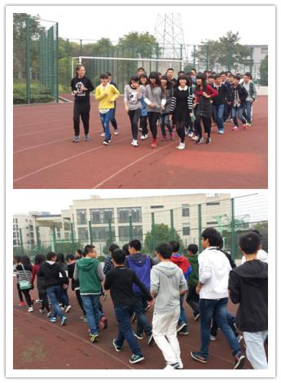
（晨跑照片）
小小志愿者
水利工程1403班的同学课余时间积极参加志愿者活动，在提升自己精神世界的同时，丰富了自己的大学生活。亲身体验和接触社会的方方面面，不同层次和领域的人和事，加深对社会的认识，人生的价值也在志愿活动当中得到体现，从中学会自觉地奉献精神和参与社会活动的责任感，精神境界得到升华，自己的才学和能力也从中得到体现。

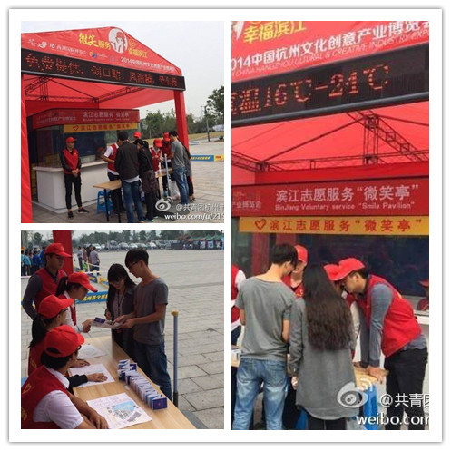
（参加杭州文博会志愿者服务）

认知实习
认识实习是水利工程类专业必要的基础实践教学环节，为后面的专业课程学习和工作打基础。通过认识实习，我们对水利事业、水利水电枢纽工程及其组成建筑物的工作原理、特点、布置方式，各工程概况等有初步了解和理性认识，建立有关工程概念。并且培养了我们独立观察事物、分析思考问题的能力，锻炼资料搜集整理和专业报告的能力，锻炼了同学们的吃苦能力和团队意识。对提高我们的学习效果和今后的时间能力有很大的促进作用。
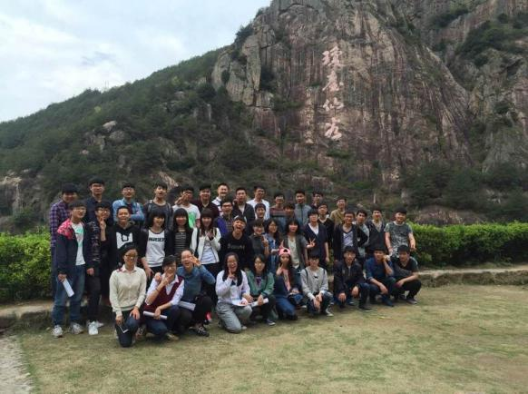
此次我们认识实习实地参观了水电站、水库、水利枢纽等。认识实习的第一堂课，我们认真参观学习了水利工程建筑物，观看了雄伟的建筑物，深切体会到了学好专业学好知识的重要性。要时刻牢记“安全第一”的原则，避免给自身和国家造成损失。更要学会虚心，虚心使人进步，只有虚心请教才能学到东西。努力像前辈学习，学习他们的工作态度和处事原则。

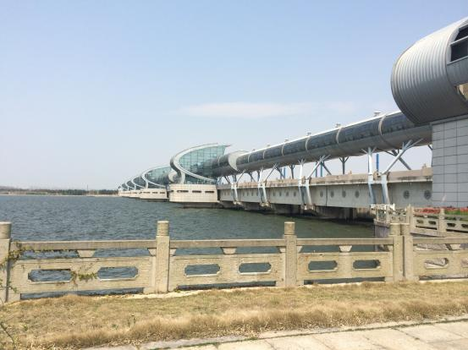

曹娥江大闸，一座以防洪、治涝为主，兼顾水资源开发、水环境保护和航运等综合利用功能的大闸给我们留下了深刻印象。通过讲解，我们对它有了更深入的了解，虽然只是短短的一天，但是我们受益匪浅。这次实习所学到的和感受到的，将是我们终生受用一笔财富。只要我们认真学习、虚心求教，一定会有更多收获，这也将为我们今后的学习和工作积累更多宝贵的经验。

